新聞來源及本文：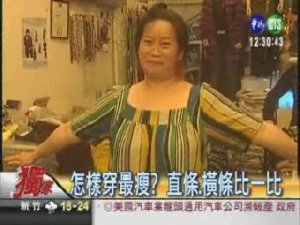更新日期:2008/11/12 15:56
很多人買衣服會挑選能修飾身材，突顯優點的款式。所以像是橫條紋的衣服很多人不敢穿，認為看起來會變胖，或是刻意選直條紋的，以為看起來會比較瘦，但真的是這樣嗎？
自古以來，十個有九個說直條紋看起來比較瘦，只有一個說騙人，他是一個英國人，研究發現橫條紋穿起來比較瘦，他搬出兩個一樣大的正方形，一個橫線，一個直線，猛一看，直條的看起來大塊呆！但話說不準，試穿才準，一位七十公斤的胖小姐穿上橫條紋，再換上直條紋，兩個比一比，怎麼真的是直的看起來比較胖？
原來，問題不在直的、橫的，是在線條的粗細、間隔的寬窄，粗線條，寬間距，看起來橫條紋比較瘦！但是把間隔變窄，直條紋就沒那麼胖，再把線條變細，直條紋跟橫條紋看起來根本沒差！所以胖妹妹不要崩潰的把衣櫃裡的衣服都丟掉。

